**东莞理工学院**

**本科毕业设计论文**

**毕业设计题目：**

**学生姓名：**

**学号：**

**院系：**

**专业班级：**

**指导老师：**

**起止时间：**

**摘要**

本文介绍倒立摆产生的背景和意义，列举当今倒立摆的多种类型及应用，体现倒立摆对自控控制领域具有重要地位。通过拉格朗日方程建立倒立摆系统数学模型，以及通过MATLAB分析模型的稳定性、能控性和能观性。对已有模型施加不同算法，通过SIMULINK得出仿真效果，并进行比较，得出PID的最佳控制方案。最终将算法写入STM32处理器，用角度传感器和直流伺服电机等构建实际物理模型，并对建立的物理系统进行无线控制，验证了算法的可行性，并为今后的算法仿真提供有效而廉价的平台。

**关键词** PID算法 旋转式倒立摆 无线控制 拉格朗日建模

**Abstract**

This paper introduces the significance and context of the appearance of Inverted Pendulum System. It illustrates several kinds of inverted pendulum and their application and highlights the crucial part that the system plays in automatic control field. By using Lagrange Formulation, it founds the mathematic model of Inverted Pendulum System and analyzes stability, controllability and observability of the model with the use of MATLAB. It applies different arithmetic to the established model and compares one with another with the simulated performance form SIMULINK to attain the best PID control. Eventually, it input the algorithm to a STM32 microprocessor to control a virtually established physical system, which is consist of angle sensor, DC servo motor and so on, in a pattern of radio. It verifies correctness of the algorithm and offers a valid and cheap platform to simulation for arithmetic in the future.

**Keywords** PID Algorithm Rotary Inverted Pendulum System

Wireless Control

目 录

第 1 章 绪论1

1.1 引言1

1.2 研究意义及背景1

1.2.1 理论意义1

1.2.2 工程背景1

1.3 倒立摆的分类2

1.4 本文主要研究内容及任务3

1.4.1 倒立摆的选择3

1.4.2 本文主要工作4

第 2 章 系统数学建模与性能分析4

2.1 拉格朗日方程建模4

2.2 旋转式倒立摆建模5

2.3 系统性能分析7

2.3.1 稳定性8

2.3.2 能控性8

2.3.3 能观性9

第 3 章 PID算法仿真实验9

3.1 P控制9

3.2 PI控制10

3.3 PID控制11

第 4 章 倒立摆系统设计12

4.1 旋转式倒立摆系统结构和控制目标12

4.1.1 系统结构12

4.1.2 控制目标12

4.2 系统硬件部分设计13

4.2.1 系统总体框图13

4.2.2 主控芯片13

4.2.3 角位移传感器15

4.2.4 电机及其编码器16

4.2.5 驱动电路17

4.2.6 无线传输17

4.2.6 液晶显示18

4.3 软件部分设计18

4.3.1 位置式PID控制算法19

4.3.2 程序设计20

4.4 实验结果22

第 5 章 总结与展望23

参考文献24

致谢25

附录25

附录1——位置式PID代码 25

附录2——初始化代码 26

附录3——接收端原理图27

附录4——实物图 28

**1.绪论**

在控制理论的创立过程中，为了验证该理论是否正确以及能否应用于实际工程中，往往需要根据其设计一个控制器，以控制一个实际的被控对象，通过稳、准和快的性能指标来修正理论的误差，从而不断使改理论成熟发展。但在实际研发中，研究人员往往因为找不到适合的控制对象，而使得理论的创立仅停留在计算机仿真层面，失去了许多改进的机会。

**1.1 引言**

在现实生活中，常见的绕轴运动有顺摆和倒立摆。顺摆是支点在上而重心在下的运动，如钟摆等，具有开环稳定的特性；而倒立摆则是支点在下，重心在上的运动，往往是开环不稳定的，需要外部施加控制使其达到稳定。倒立摆作为被控对象，有很多优点，如表现直观、结构简单、价格便宜、构件的形状和参数容易改变等，同时其具有多变量、非线性、强耦合、高阶次等特点，决定了必须对其应用正确的控制方法才能使得稳定，因此广泛应用于验证控制理论的正确性。目前倒立摆系统已被公认为检验各种控制理论的理想实验平台，也是控制理论在教学和科研中理想的典型物理模型[1][1]。

**1.2 研究意义及背景**

**1.2.1 理论意义**

倒立摆是一个典型的高阶次、多变量、严重不稳定和强耦合的非线性系统，是控制理论研究中理想的被控对象，它为控制理论的教学、实验和科研构建一个良好的实验平台。由于倒立摆具有以上特点，使得人们一直将它视为典型的控制对象，不断从中发掘和检验新的控制策略。通过对倒立摆系统的研究，不仅可以解决控制中相关理论和技术实现问题，还能将控制理论所涉及的三个基础学科：力学、数学和电学有机的结合起来，在倒立摆系统中进行综合应用[2][2]。

**1.2.2 工程背景**

从日常生活中所见到的任何重心在上、支点在下的控制问题，到空间飞行器和各种伺服云台的稳定，都和倒立摆的控制有很大的相似性，故对其稳定控制在实际中有很多应用，如海上钻井平台的稳定控制、卫星发射架的稳定控制、飞行安全着陆、化工过程控制等都属于这类问题。同时其动态过程与人类的行走姿态类似，其平衡与火箭的发射姿态调整类似，因此倒立摆在研究双足机器人直立行走、火箭发射过程的姿态调整和直升飞机控制领域中也有重要的现实意义，相关的科研成果已经应用到航天科技和机器人学等诸多领域。

该项目的研究意义体现在：

1)为控制理论的发展提供合适的被控对象。根据倒立摆的物理特性建立数学模型，分析其稳定性、能控性和能观性，基于正确的数学模型的基础上进行各种算法仿真，对PID进行深入分析，最后将理论分析应用于实际物理系统中，并采用无线控制，避免了线路力的干扰，正确地验证了算法的可行性。

2)目前市场上倒立摆品种繁多，有直线倒立摆、环形倒立摆、和平面倒立摆，摆杆级数从一级到四级，摆杆种类有刚性的和柔性的，给试验发展提供很大的便利，促进控制理论不断创新。然而其价格普遍昂贵，一般要上万元。本项目提供一种价格比较便宜的倒立摆设计，同时也能较好的满足实验需求，为理论创新提供良好且价格低廉的实验平台

**1.3 倒立摆系统的分类**

倒立摆的摆杆级数有一级、二级、三级甚至更多，随着摆杆级数的增加，控制难度随之增大。目前研究的大部分均为二维空间即平面内摆动的摆，可粗略分为：一级、二级、斜轨道式倒立摆；根据研究的目的和方法不同，又有悬挂式倒立摆、球平衡和平行式倒立摆，如图1.1（a）—（g）所示[3][3]。

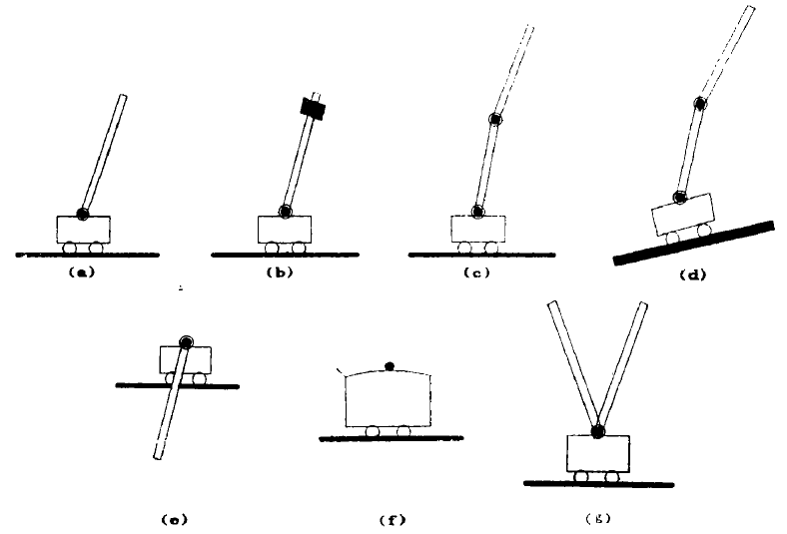  
图1.1 倒立摆的分类

一级倒立摆如图1.1（a）所示，即一带轮小车，铰链顶端系一刚性倒立摆，小车可在有界轨道做向左和向右运动，同时摆杆在竖直平面内摆动，控制目标一般是通过给小车施加一个水平方向的力，使小车在期望的位置上稳定，而摆杆达到竖直向上的动态平衡状态。

二级倒立摆如图1.1（c）所示，由上摆、下摆、小车、皮带轮、皮带和导轨构成，小车左右移动，摆杆竖直摆动。

平行倒立摆如图1.1（g）所示，两根铝质摆杆只能在铅直平面上做相对与小车的摆动或随小车平行移动[4][4]。

另外还有三级倒立摆、平面倒立摆、柔性倒立摆等系统。相比之下，平面倒立摆是倒立摆系统中最复杂的一类，该方面的研究尚处在初始阶段，研究成果也不是很多。这是因为平面倒立摆的基座可以在平面内自由运动，并且摆杆也可以在沿平面内的任一轴线转动，使系统的非线性、强耦合性、多变量等特性更加突出，从而使控制难度大幅度增加。而且有关机械和电子器件的实现或选用则遇到瓶颈性的困难，给平面倒立摆的工程实现也带来了一定难度[5][5]。

**1.4 本文的主要研究内容和任务**

**1.4.1倒立摆的选择**

当前小车倒立摆和旋转式倒立摆是大部分学者进行算法验证的工具。相比于小车倒立摆，旋转式倒立摆具有如下优点:

1)缩小占地空间；

2)减少传动机构，系统更牢固，同时也避免传动机构产生误差，干扰算法的可行性和有效性；

3)小车倒立摆行程的有限性限制了某些算法的发展，而旋转式倒立摆没行程约束，使得算法拥有更大的发展空间。

因此该项目优先考虑选择旋转式倒立摆。

**1.4.2本文的主要工作**

在课题的研究中，作者所做的主要工作如下：

首先选取旋转式倒立摆作为研究对象，介绍了系统机械结构部分，通过分析力学中的拉格朗日法，推导了一级倒立摆系统的非线性数学模型，在平衡点附近进行局部线性化，得到旋转式倒立摆系统的线性化数学模型。

接着探讨了系统的稳定性、能控性和能观性。对旋转式倒立摆系统的PID算法进行了研究。

其次运用MATLAB和SIMULINK工具在PID算法下搭建了仿真模型，进行了仿真实验。

最后选择合适的硬件，设计了旋转式倒立摆实际控制系统，并就PID控制方法对其进行控制，最终实现稳定控制。

**2.系统数学建模**

通过系统数学模型设计控制器，可以减少设计过程中的盲目性，准确的数学模型更能起到事半功倍的效果，大大提高了设计效率[6][6]。下面将介绍拉格朗日建模和运用拉格朗日方程建立旋转式倒立摆的数学模型，最后分析系统的稳定性、能控性以及能观性。

**2.1 拉格朗日方程建模**

传统建模方法中，根据系统受力分析，用位移、速度、加速度等物理量表征一个系统模型，最后得出输出关于输入的方程。这种建模方式在质点组运动特征比较复杂，包含各种受力情况时，建模过程往往比较繁琐。相比于传统建模，拉格朗日方程建模更简便，通过系统的能量和所受外力组成的标量方程就可以表达系统运动状态。

拉格朗日方程为：

(2-1)

式中：为广义坐标，为广义速度，为用和表示的动能，为对应的广义力。

其物理意义为广义动量对时间的变化率为广义力与拉格朗日力之和，其中为拉格朗日力。

广义力的物理意义由广义坐标的量纲决定，当分别表示长度、面积、体积和角度时，表示作用力、张力、应力和力矩。本文中和表示角度和力矩。

拉个朗日方程建模的特点：

1)以广义坐标表达任意完整系统的方程式，方程的个数与自由度个数形同；2)拉格朗日方程是以能量的观点建立方程式，只需考虑两个方面，即系统动能和广义力。

**2.2 旋转式倒立摆建模**

建立如图2.1所示坐标系，设旋臂长度为，质量为，摆杆长为，质量为，B位置处电位器质量为，为旋臂与X轴正向夹角，为摆杆与Z轴正向夹角。

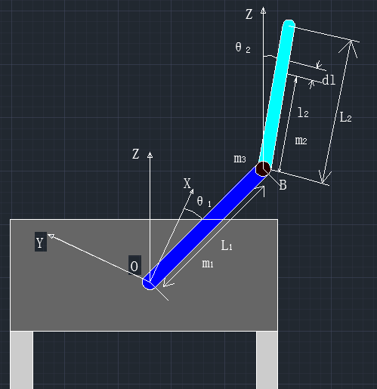

图2.1 倒立摆结构

对于摆杆上距离B连接点处长为的一段，其坐标为

(2-2)

动能为：

(2-3)

于是，摆杆上的总动能为：

(2-4)

同理，旋臂总动能：

(2-5)

摆杆与旋臂连接处电位器动能为：

(2-6)

系统总动能为：

(2-7)

以摆杆自然下垂时质心位置为势能零点，则系统总势能为：

(2-8)

记拉格朗日算子，系统广义坐标，广义坐标上非有势力对应广义外力为电机输出转矩和摩擦力，上非有势力对应广义外力为摩擦力，由拉格朗日方程：

(2-9)

忽略电枢电阻和电感，电机输出转矩为：

(2-10)

为电机输入电压，为电机力矩系数，为电机反电势系数。

旋臂和摆杆上的外力矩为：

(2-11)

分别为旋臂和摆杆绕轴转动的阻尼系数。

综上(2-4)到(2-11)得系统运动方程：

(2-12)

系统在处是平衡的，将运动方程在处线性化，忽略高次项，得：

(2-13)

令,并代入物理参数，对式(2-13)整理得系统状态空间表达式：

(2-14)

其中

表2.1 倒立摆物理参数表

|  |  |  |  |
| --- | --- | --- | --- |
| 参数 | 取值 | 参数 | 取值 |
| 旋臂质量m1 | 165.3g | 摆杆质量m2 | 52.7g |
| 电位器质量m3 | 72.9g | 重力加速度 | 9.8m/s2 |
| 旋臂长L1 | 19cm | 摆杆长L2 | 25.4cm |
| 电机力矩系数Km | 0.0236N∙m/V | 电机反电动势系数Ke | 0.2865V∙s |
| 旋臂连接处阻尼系数c1 | 0.01N∙m∙s | 摆杆连接处阻尼系数c2 | 0.001N∙m∙s |
|

其中的测量方法可以参照相关的文献。

**2.3 系统性能分析**

下面将通过MATLAB获取倒立摆系统的稳定性、能控性以及能观性。

**2.3.1 稳定性**

根据李亚普诺夫第一法，线性定常系统BIBO稳定的充要条件是其传递数的极点全部位于的左半平面。

通过MATLAB判断有无右半平面极点

>>A=[0,0,1,0;0,0,0,1;0,15.2476,-3.4727,-0.2325;0,74.9826,-3.8965,-1.1432];

>> B=[0;0;4.8895;5.4862];

>> C=[0,1,0,0];

>> D=[0];

>> G=ss(A,B,C,D);

>> W=tf(G);

>> num=W.num{1};

>> den=W.den{1};

>> [z p k]=tf2zp(num,den);

>> p

p =

7.8357

-9.8468

-2.6048

系统出现了s右半平面的特征根，因此在不加控制时系统不稳定。

**2.3.2 能控性**

线性连续定常系统能控的充分必要条件是由A、b构成的能控性矩阵：

(2-15)

满秩，即rankM=n.

利用MATLAB的ctrb函数求出系统的能控性矩阵：

>> M=ctrb(A,b)

M =

1.0e+03 *

0 0.0049 -0.0183 0.1529

0 0.0055 -0.0253 0.5115

0.0049 -0.0183 0.1529 -1.0361

0.0055 -0.0253 0.5115 -3.0794

再利用rank函数求出能控性矩阵的秩：

>> rank(M)

ans =

4

矩阵满秩，故系统能控。

2.3.3 能观性

线性连续定常输入系统 能观的充分必要条件是由A、c构成的能观性矩阵：

(2-16)

满秩，即rankN=n.

利用MATLAB的obsv函数求出系统的能观性矩阵,再由rank函数求其秩：

>> rank(obsv(A,c))

ans =

4

矩阵满秩，故系统能观。

**3.PID算法的仿真实验**

PID算法仿真，通过MATLAB中的SIMULINK模块搭建系统模拟图，分别对P控制、PI控制和PID控制得效果进行仿真。

首先建立倒立摆的状态空间表达式，在MATLAB中定义4个矩阵，分别为：

>>A=[0,0,1,0;0,0,0,1;0,15.2476,-3.4727,-0.2325;0,74.9826,-3.8965,-1.1432];

>> B=[0;0;4.8895;5.4862];

>> C=[0,1,0,0];

>> D=[0];

然后存入SIMULINK中的State-Space中，并连接系统模拟图，对控制器进行设计。

**3.1 P控制**

在断开积分和微分的情况下，即只有积分作用，系统模拟图和仿真结果如图3.1和3.2所示。

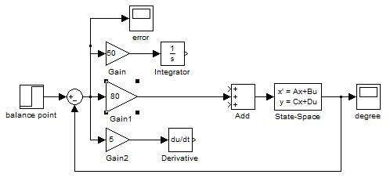

图3.1 P控制的系统模拟图

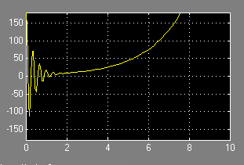

图3. 2 P控制仿真结果

由仿真结果可知，纯比例控制下的倒立摆系统无法达到稳定，被控量最终将会发散。

**3.2 PI控制**

加入积分，系统模拟图和仿真结果如图3.3和3.4所示。

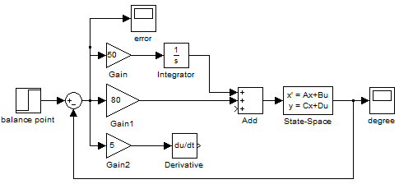

图3.3 PI控制的系统模拟图

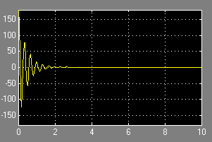

图3.4 PI控制的仿真效果

由仿真结果可知，加入积分后系统达到稳定，基本达到要求，但调节过程频繁振荡，效果不理想。

**3.3 PID控制**

加入微分，系统模拟图和仿真结果如图3.5和3.6所示。

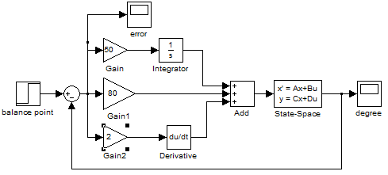

图3.5 PID控制系统模拟图

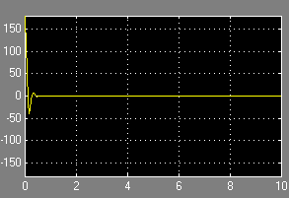

图3.6 PID控制仿真效果

由仿真效果可知，PID控制下系统被控量最终稳定，且调节时间短，振荡小，到达理想目标。

**4.倒立摆系统设计**

**4.1 旋转式倒立摆系统结构及控制目标**

**4.1.1 系统结构**

一级旋转式倒立摆系统的机械结构如图4.1所示：

. 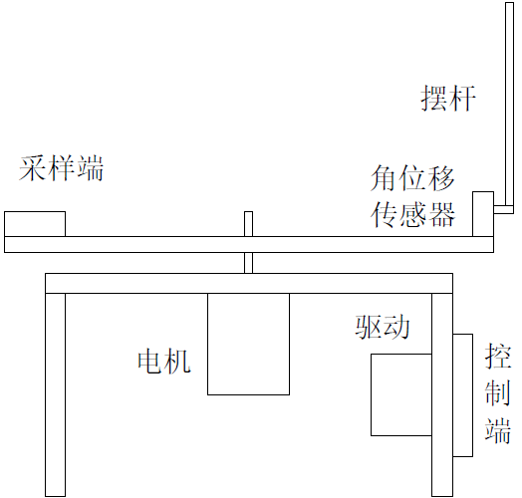

图4.1 倒立摆系统的机械结构

系统主要包括旋臂、摆杆、电机、驱动、角位移传感器、采样端和控制端。当角位移传感器获取摆杆角度，以模拟电压信号传送到采样端，经采样端AD转换，通过无线信号传送到控制端。控制端对获取的角度值经过PID处理，结果输出到驱动，再由驱动使电机运转，从而控制摆杆姿态。本系统采用无线的形式克服旋臂转动过程线路缠绕，使其不能在一个方向持续运转的问题，经实践验证，无线的传送速度足够快时，系统也能稳定运行。

**4.1.2 控制目标**

旋转式倒立摆系统中，摆杆有竖直向上和竖直向下两种平衡状态，其中，竖直向下的位置B是稳定的平衡点，竖直向上的位置A是自然不稳定的的平衡点，如图4.2所示。

在不施加控制作用时，系统只要受到微小的扰动就会逐渐偏离平衡点A并振荡发散，由于空气阻力及机械摩擦力等作用，系统的能量将逐渐耗散，最终摆杆将回复到稳定平衡点B处。

旋转式倒立摆系统的总体控制目标就是使倒立摆在不稳定的平衡点A附近稳定运动。控制摆杆及旋臂的夹角稳定在各自平衡点附近，即摆杆会处于动态平衡状态，在平衡位置A附近小范围振荡。若控制效果很理想，也会观察到摆杆停留在平衡位置处，基本静止无振荡。

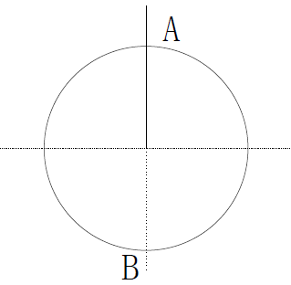

图4.2 系统的平衡点

**4.2 系统硬件部分设计**

**4.2.1 系统总框图**

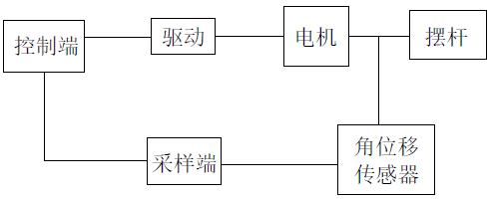

图4.3 系统总框图

**4.2.2 主控芯片**

本设计采用ST公司的STMF103RBT6芯片，使用高性能的ARM® Cortex™-M3 32位的RISC内核，工作频率为72MHz，内置高速存储器(高达128K字节的闪存和20K字节的SRAM)，丰富的增强I/O端口和联接到两条APB总线的外设。所有型号的器件都包含2个12位的ADC、3个通用16位定时器和1个PWM定时器，还包含标准和先进的通信接口：多达2个I2C接口和SPI接口、3个USART接口、一个USB接口和一个CAN接口。

倒立摆系统总共用到两块STMF103RBT6，其中一块用在采样端，另一块用在控制端。采样端通过STMF103RBT6内部AD转换，将角位移传感器模拟电压值转换为0-360°，通过NRF2401将数据发送至控制端。控制端通过STMF103RBT6处理采样端反馈的角度值，与给定比较后做PID处理，最后以芯片内部自带的PWM模块输出。同时也采用芯片的通用定时器中的编码器接口模式获取电机转速。

**4.2.3 角位移传感器**

### 角位移传感器用来获取摆杆当前角度值，作为反馈的测量元件，需要有较好的线性度，才能使PID的输入均匀变化，电机的输出才能平稳。同时精度要高，误差小，才能使摆杆在偏离平衡点时被及时校正。

### 常见测量角位移的传感器有编码器和电位器，考虑到充分利用芯片自带AD转换模块，以及传感器出轴要和摆杆紧密结合，所以选用带轴中心孔的WDD35D-4B精密导电塑料电位器，传感器参数如下：

1）轴直径:6mm

2）轴长：20mm

3）轴中心M3孔深：8mm

4）独立线性度：±0.1%

5）阻值误差: ±15%

6）功率：2W

7）机械转角：360°(连续）

8）理论电器转角：345正负2度

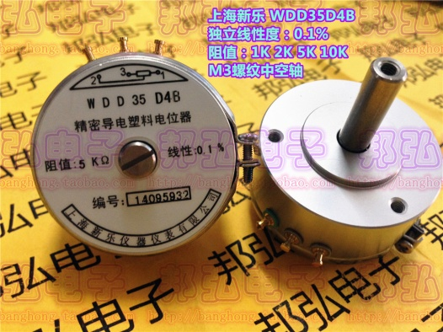

图4.7 角位移传感器

最后，由于单片机的AD模拟输入端是3.3V，所以传感器的最高电压也是3.3V，故选用1K阻值。

**4.2.4 电机及其编码器**

### 考虑到倒立摆系统需要有快速的反应速度而不是高速运行的性能，故选用电机时应考虑更大的转矩而不是转速。Faulhaber2342L012CR德国冯哈伯空心杯减速电机是工业机器人常用的电机，工作电压为12V，能方便地从稳压电源获取，经过减速箱作用后转速为120rpm，连续转矩为10Kg.cm，堵转转矩为50Kg.cm，满足大转矩需求，而且考虑到价格便宜，在淘宝上容易购买。

该电机搭配AVAGO光电正交增量式编码器，可以获得电机的转速，实时观测电机运行状态。采用256线的码盘，正交编码器经过4倍频，减速比为64:1，电机最高转速为120rpm，因此一秒钟能产生的脉冲数为.因此一个脉冲的时间为.

芯片输入的波形周期可以在小到几个微秒，经实践证明，256线码盘能正确地测出电机转速，并实现高精度输出。编码器的驱动电路如图4.8.

### HP 编码器接线图.jpg

### 图4.8 编码器驱动电路

### 由于编码器采用5V电压，而主控芯片的输入额定电压是3.3V，故需要有电平转换电路，如下所示，编码器AB通道从P8端接入，PA1和PA0接控制芯片编码器模式输入口

### 5to3.3.PNG

### 图4.9 5V至3.3V电平转换电路

### 4.2.5 驱动电路

### 电机驱动芯片有LMD18200和BTN7970等，经常用于智能车驱动。驱动芯片必须有较好的驱动能力，才能使得PID的输出调节范围比较大，从而使Kp,Ki和Kd的调节范围比较宽，速度才能平缓变化，否则，若PID输出只有在比较小的范围内能使电机转动，输出很快达到限幅值，Kp,Ki和Kd的调节范围就很窄。

### 使用LMD18200芯片驱动电机时，电机的额定电压为12V，需要主控芯片发出80%以上的PWM，即使电枢电压达到9.6V以上电机才会转动，显然芯片的等效电枢电阻太大，使得电枢电流很小。而采用两块BTN7970构成的桥式驱动电路，在PWM为10%以内电机就开始转动，起到很好地驱动作用。其驱动电路如下：

### 驱动.PNG

图4.10 BTN7970桥式驱动电路

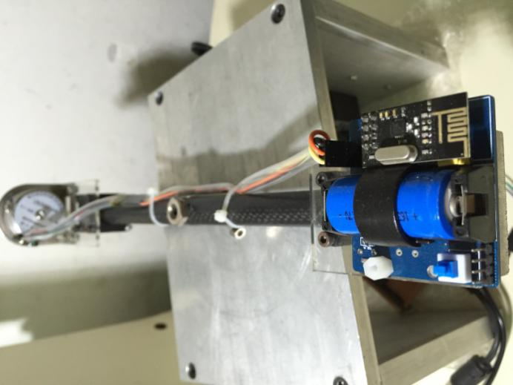

图4.11 无线采样端

**4.2.6 无线传输**

倒立摆在运行过程中，角位移传感器将与一定角度对应的电压值通过电线传输给主控芯片，能让系统有很好地动态特性，稳定裕量比较大，可控性好。但旋臂上的传感器通过电线连接到系统下方主控芯片，在旋转的过程会缠绕，需要有支架引导走线方向。但即使线路足够长，旋臂在一个方向长时间转动，最终也会缠线。一旦缠线，除了损坏线路外，因为此时电机处于堵转状态，PID的输出最大值，时间稍长可能会烧毁电机，而且电线对旋臂有部分拉力，对系统的运行很不利，结构的搭建也很繁琐。

**4.2.7 液晶显示**

良好的人机交互界面是控制系统不可缺少的。本系统采用一块320*240分辨率的TFT-LCD彩色液晶屏以波形形式显示摆杆当前角度值0~360°的角度值，以及当前电机转速。

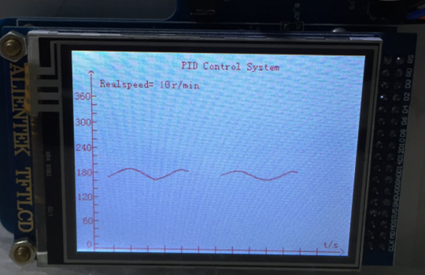

图4.12 液晶波形显示

**4.3 软件部分设计**

在工程实际中，应用最为广泛的调节器控制规律为闭环系统误差的比例积分微分控制，简称PID控制，又称PID调节。PID控制器问世至今已有70多年的历史，它以其结构简单、稳定性好、工作可靠、参数调整方便而成为工业控制的主要技术之一。当被控对象的结构和参数不能完全掌握，或得不到精确的数学模型，控制理论的其他技术难以采用，系统控制器的结构和参数必须依靠经验和现场调试来确定时，应用PID控制技术最为方便。即当不完全了解一个系统和被控对象，或不能通过有效的测量手段来获得系统参数时，最适用PID控制技术。PID控制，实际中也有PI和PD控制。随着计算机的发展，PID控制很容易通过编程计算机程序实现。由于软件的灵活性，PID算法可以得到修正和完善，因此数字PID具有很大的灵活性和适用性。

**4.3.1 位置式PID控制算法**

由系统的给定值R与实际输出值Y得到控制偏差E=R-Y，以偏差的比例、积分、微分运算的线性组合构成控制量，从而改变系统的调节品质，这就形成了PID调节系统，其控制结构如图。

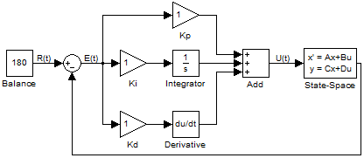

图4.13位置式PID控制算法

连续PID控制器的微分方程为

(4-1)

式中，为比例系数，为积分时间常数，为微分时间常数。对上式取拉氏变换，得

(4-2)

PID控制器的传递函数为

(4-3)

将连续PID控制器以一定的离散化方法离散后，即可得到对应的数字PID算法。在这里，假设采样周期T足够小，因此存在如下近似关系：

(4-4)

整理后得到

(4-5)

**4.3.2 程序设计**

1)采样端程序设计

采样端使用一颗16340锂电池供电，启动后会自动检测无线通道是否正常，当无线通道未成功建立时，红色LED处于常亮状态，如图所示，成功建立后红灯熄灭，如图4.14和4.15所示。

主函数采集角位移传感器电压值，通过12位AD转换，处理后得到0~360的数字量，采集150次后取平均值，将其低八位和高八位分别存入含有两个元素的数组，再通过无线发送，至此完成一个发送的完整周期。程序流程图如图4.14所示。

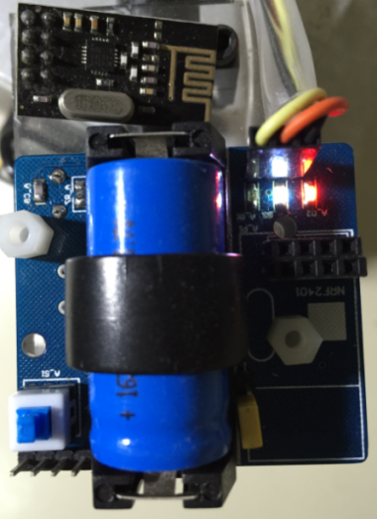 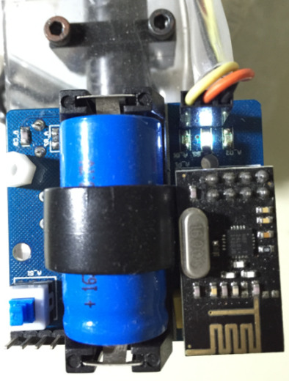

图4.14 无线未建立 图4.15 无线建立

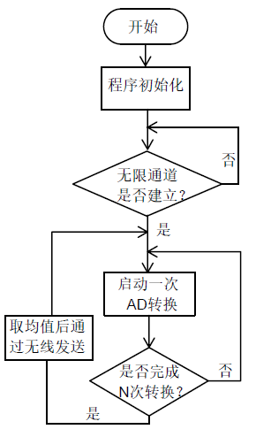

图4.14 采样端程序流程图

2)控制端程序设计

控制端上电后启动定时器计时5ms，在中断服务函数里执行PID，并计算电机转速。

主函数首先检测是否接收到无线数据，若接收到数据则更新全局变量ang。随后将 当前角度值和电机转速用TFTLCD显示。

计算电机转速采用T法测速，结合4倍频256线正交编码器，每5ms捕获编码器脉冲数D，电机减速比为64，故转速为

(4-6)

PID最终采用以下方程

(4-7)

控制端程序流程图和PID流程图如图4.15和4.16所示

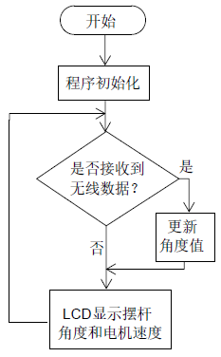 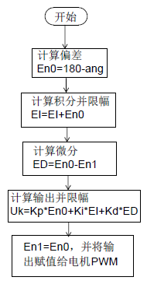

图4.15 控制端程序流程图 图4.16 PID流程图

**4.4 实验结果**

首先，将摆杆拉起至水平位置后松开，摆杆能够自由摆动10个来回，证明摆杆能够在垂直平面灵活旋转，在此基础上，摆杆从自然下垂位置，用外力拉起摆杆至接近165°位置，外力撤销的同时，启动控制旋转臂，摆杆能够在轻微摆动后迅速到达平衡位置。当有外部干扰从左右两边敲击摆杆时，扰动消失且在有限的振荡后，摆杆能够回到平衡状态。整个过程有液晶显示屏记录摆杆角度，并显示电机转速，能够直观地体现超调量和调节时间。

在调节参数的过程中，首先令和为0，调节，使系统反应足够灵敏，尽量在干扰后能振荡频率更大。然后减小至原来的80%，调节，使扰动消失后能较快地回到原来平衡位置。最后减小至原来的80%，调节使系统在扰动后更快收敛。

实际系统的效果演示如下图4.17和4.18所示。

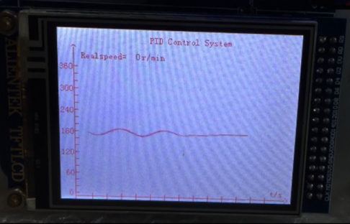 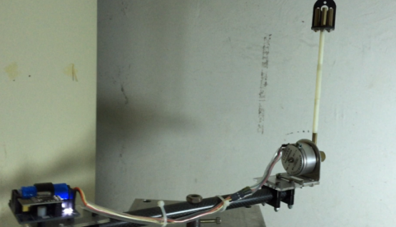

图4.17 收敛过程 图4.18 平衡结果

**5.总结与展望**

本项目主要研究成果有：

1)根据拉格朗日方程建立旋转式倒立摆系统的数学模型，并进行性能分析；

2)对系统用不同的算法进行仿真，比较结果，得出最优控制方案；

3)将算法运用于实际物理系统中，并采用无线控制，避免了缠线带来干扰而影响算法的验证，对比与有线控制相当于串联了一个延迟环节，控制难度提高而最终系统仍可以较稳定工作。

目前，倒立摆系统成为了自动控制领域中广泛应用于验证算法的工具，国内外不断从增加摆杆级数和运用智能算法来改进对倒立摆的应用，分别出现了二级、三级等摆杆和LQR、神经网络等算法。由于时间有限，没有充分改进系统，在接下来的时间将通过不断改进算法以及增加摆杆级数以提高系统性能。

参考文献

1. [1] 江晨.旋转式倒立摆的控制算法研究与系统设计.[D]，苏州大学控制理论与 控制工程专业，2010
2. [2] 张建海.单片机控制的二级倒立摆系统的研究.[D]，河北工业大学控制理论 与控制工程专业，2005
3. [3] 程福雁，钟国民，李友善.倒置系统的发展及前景.[J].无线电工程,1994（2）：21-23
4. [4] 张葛祥，李众立，毕效辉.倒立摆与自动控制技术研究.[J]．西南工学院学 报，2001（9）:15-17
5. [5] 段学超.平面倒立摆的建模、控制与实验研究.[D]，西安电子科技大学机械 电子工程专业，2006
6. [6] 张培仁，杨兴明.机器人系统设计与算法[M].中国科学技术大学出版社，2007.7

   致 谢

   **附录**

   ## 附录1——位置式PID代码

   if(ang >= BAL-ANG_RANGE && ang <= BAL+ANG_RANGE )

   {

   //位置式PID

   En0=BAL-ang;

   ED=En0-En1;

   EI=EI+En0;

   if(EI>EIM)

   EI=EIM;

   else if(EI<-EIM)

   EI=-EIM;

   UK0=KP*En0+KI*EI*0.1+KD*ED;

   UK0=UK0_K*UK0;

   En1=En0;

   if(UK0>3450)

   UK0=3450;

   else if(UK0<-3450)

   UK0=-3450;

   PWM1=UK0;

   if(PWM1<0)

   {

   PWM1=-PWM1+SC;

   TIM1->CCR1=0;

   TIM1->CCR4=PWM1;

   }

   else

   {

   PWM1=PWM1+SC;

   TIM1->CCR4=0;

   TIM1->CCR1=PWM1;

   }

   }

   else

   {

   TIM1->CCR1=0;

   TIM1->CCR4=0;

   }

   ## 附录2——初始化代码

   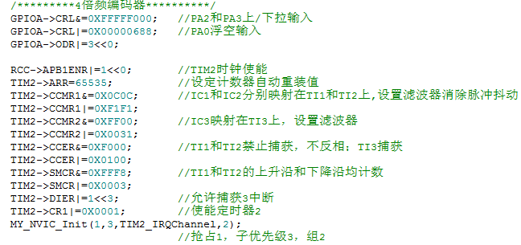

   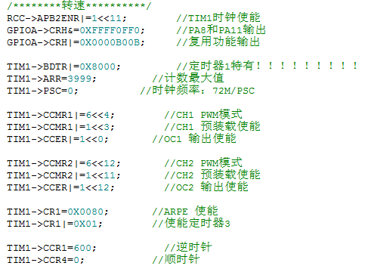

   ## 附录3——接收端原理图

   

   ## 附录4——实物图

   